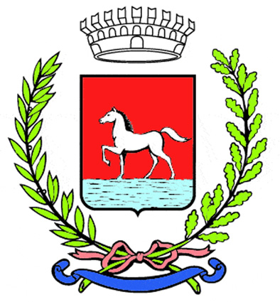
Comunicato stampa
2.10.2023

Oltre venti mostre, trenta fra concerti e spettacoli, otto osterie, più di dieci punti ristoro temporanei, e poi iniziative culturali, incontri, animazioni, mercati e mercatini, visite guidate, decine di artisti, centinaia di volontari e decine di migliaia di visitatori: i quattro giorni della Festa di San Michele 2023 sono stati uno straordinario susseguirsi di eventi e pubblico che hanno animato tutto il centro storico di Bagnacavallo.

«Non è semplice quantificare il numero di visitatori di una festa grande e corale come quella di San Michele – commenta la sindaca Eleonora Proni. – Ma certamente possiamo dire che è stata un’edizione davvero ricca di proposte culturali e conviviali che sono state accolte con entusiasmo da un grandissimo numero di persone provenienti anche da fuori provincia. Le mostre allestite per l’occasione hanno ottenuto molto gradimento, così come gli spettacoli e tutte le animazioni organizzate in questi quattro giorni. L’impegno organizzativo è stato significativo, come lo è stato il coinvolgimento di tutta la comunità. Comune, associazioni, artisti, protezione civile, forze dell’ordine, imprese, sponsor: tutti assieme abbiamo permesso alla nostra Bagnacavallo di essere vissuta da tantissime persone e mostrare la ricchezza e la bellezza di una collettività che sa unire cultura, arte, solidarietà, partecipazione, divertimento e approfondimento. Grazie a tutte e a tutti coloro che, a qualsiasi titolo, hanno dato il loro contributo per questo risultato.»

La Festa di San Michele è stata organizzata dall’Ufficio Cultura del Comune con la collaborazione di associazioni di volontariato, Parrocchia, operatori culturali e con il supporto di numerose imprese.

Saranno visitabili anche nelle prossime settimane le mostre “Strade e storie. Paesaggi da Hokusai a Hiroshige” (al Museo Civico delle Cappuccine fino al 14 gennaio), “Eron” e “Bagnacavallo di notte” (all’ex convento di San Francesco fino al 5 novembre), “Sono come pensieri dal piede pesante, hanno il piede pesante anche se abitano il cielo” (alla chiesa del Suffragio fino al 5 novembre), “Le città di carta” (alla Biblioteca Taroni fino al 30 ottobre), “Il magico mondo di Tonino Guerra” (al Sacrario dei Caduti fino all’8 ottobre).

Un questionario di gradimento della festa può essere compilato al seguente link:
https://forms.gle/QXqVNHfeeiC6Rbwq6

Per restare aggiornato sulle iniziative dell’autunno:
www.bagnacavallocultura.it
cultura@comune.bagnacavallo.ra.it

(365/23)

